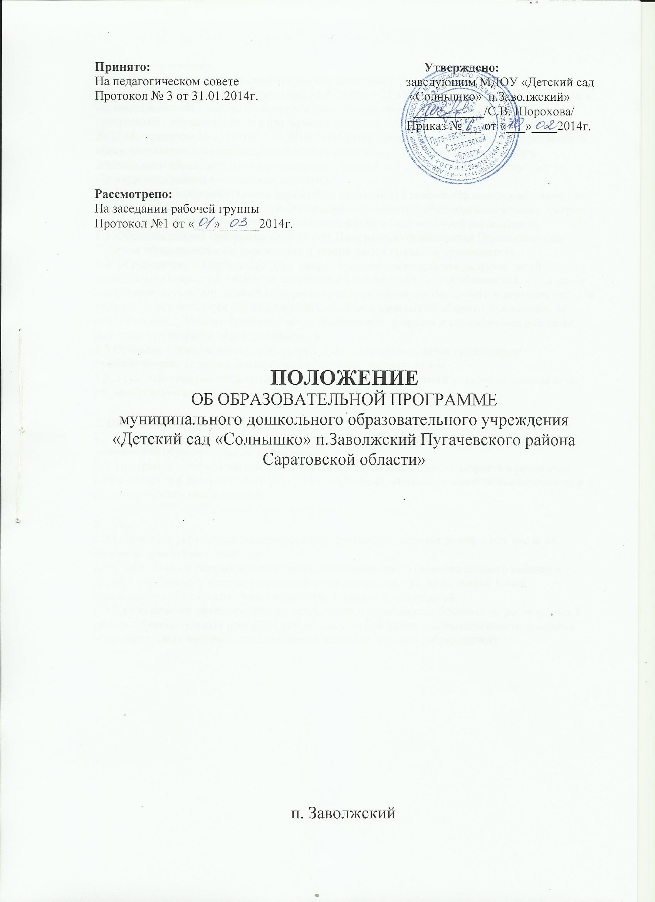

1. Общие положения
1.1. Настоящее положение разработано в соответствии с Федеральным законом «Об Образовании в Российской Федерации» № 273-ФЗ от 29.12.2012 года, Порядка организации и осуществления образовательной деятельности по основным общеобразовательным программам - образовательным программам дошкольного образования от 30.08.2013г., № 1014, приказом № 1155 от 17.10.2013г. «Об утверждении федерального государственного образовательного стандарта дошкольного образования», Уставом муниципального дошкольного образовательного учреждения "Детский сад № 19 г. Пугачева Саратовской области».
1.2.Дошкольное образовательное учреждение (далее ДОУ) самостоятельно разрабатывает и реализует образовательную программу на основе примерных общеобразовательных программ дошкольного образования, согласно условиям, целям и задачам своей деятельности. 1.3. Образовательная программа ДОУ (далее Программа) принимается Педагогическим Советом образовательного учреждения и утверждается приказом руководителя. 1.4. Образовательная программа ДОУ направлена на разностороннее развитие детей дошкольного возраста с учетом их возрастных и индивидуальных особенностей, в том числе достижение детьми дошкольного возраста уровня развития, необходимого и достаточного для успешного освоения ими образовательных программ начального общего образования, на основе индивидуального подхода к детям дошкольного возраста и специфичных для детей дошкольного возраста видов деятельности. 1.5.Освоение образовательной программы ДОУ не сопровождается проведением промежуточных аттестаций и итоговой аттестации воспитанников. 1.6. Срок действия настоящего положения: до внесения изменений в законодательные акты, регламентирующие организацию образовательной деятельности
2. Цели и задачи Программы: 2.1. Программа определяет содержание и организацию образовательной деятельности в дошкольном образовательном учреждении. 2.2. Программа обеспечивает развитие личности детей дошкольного возраста в различных видах общения и деятельности с учетом их возрастных, индивидуальных психологических и физиологических особенностей.
Задачи: 2.3.1. Охрана и укрепление физического и психического здоровья детей, в том числе их эмоционального благополучия; 2.3.2. Обеспечение равных возможностей для полноценного развития каждого ребенка в период дошкольного детства независимо от места жительства, пола, нации, языка, социального статуса, психофизиологических и других особенностей; 2.3.3. Обеспечение преемственности целей, задач и содержания образования, реализуемых в рамках образовательных программ различных уровней (далее – преемственность основных образовательных программ дошкольного и начального общего образования);

2.3.4. Создание благоприятных условий развития детей в соответствии с их возрастными и индивидуальными особенностями и склонностями, развития способностей и творческого потенциала каждого ребенка как субъекта отношений с самим собой, другими детьми, взрослыми и миром; 2.3.5. Объединение обучения и воспитания в целостный образовательный процесс на основе духовно-нравственных и социокультурных ценностей и принятых в обществе правил и норм поведения в интересах человека, семьи, общества; 2.3.6. Формирование общей культуры личности детей, в том числе ценностей здорового образа жизни, развития их социальных, нравственных, эстетических, интеллектуальных, физических качеств, инициативности, самостоятельности и ответственности ребенка, формирования предпосылок учебной деятельности; 2.3.7.Обеспечения вариативности и разнообразия содержания Программы и организационных форм дошкольного образования, возможности формирования Программ различной направленности с учетом образовательных потребностей, способностей и состояния здоровья детей; 2.3.8.Формирование социокультурной среды, соответствующей возрастным, индивидуальным, психологическим и физиологическим особенностям детей; 2.3.9.Обеспечение психолого-педагогической поддержки семьи и повышения компетентности родителей (законных представителей) в вопросах развития и образования, охраны и укрепления здоровья детей. 2.4.Структурные подразделения в одном учреждении (далее Группы) могут реализовывать разные образовательные программы. 2.5. Образовательная программа ДОУ формируется как программа психолого-педагогической поддержки позитивной социализации и индивидуализации, развития личности детей дошкольного возраста и определяет комплекс основных характеристик дошкольного образования (объем, содержание и планируемые результаты в виде целевых ориентиров дошкольного образования). 2.6. В Образовательной программе ДОУ определена продолжительность пребывания детей в ДОУ, режим работы, предельная наполняемость групп.
3. Содержание и структура Образовательной программы ДОУ

3.1. Содержание Программы обеспечивает развитие личности, мотивации и способностей детей в различных видах детской деятельности и охватывает структурные единицы, представляющие определенные направления развития и образования детей (образовательные области):
- социально-коммуникативное развитие;
- познавательное развитие;
- речевое развитие;
- художественно-эстетическое развитие;
- физическое развитие.
3.2. В содержание Программы указываются аспекты образовательной среды:
- развивающая предметно-пространственная образовательная среда;
- характер взаимодействия со взрослыми;
- характер взаимодействия с другими детьми;
- система отношений ребенка к миру, к другим людям, к себе самому.
3.3. Программа состоит из обязательной части и части, формируемой участниками образовательных отношений. Обе части являются взаимодополняющими и необходимыми для реализации федерального государственного образовательного стандарта дошкольного образования.
1) В Обязательной части раскрывается комплексность подхода, для обеспечения развития детей во всех пяти взаимодополняющих образовательных областях (социально-коммуникативном, познавательном, речевом, художественно-эстетическом, физическом развитии);
2) Часть, формируемая участниками образовательных отношений - представлена выбранными и/ или разработанными самостоятельно участниками образовательных отношений Программами, направленные на развитие детей в одной или нескольких образовательных областях, видах деятельности и/или культурных практиках (парциальные образовательные программы), методики, формы организации образовательной работы, специфику национальных, социокультурных условий, традиции учреждения, группы.

3.4 Объем обязательной части Программы занимает не менее 60% от ее общего объема; части, формируемой участниками образовательных отношений, не более 40%
3.5 Образовательная программа ДОУ содержит три основных раздела:
1. Целевой
2. Содержательный
3. Организационный
В каждом из которых отражается обязательная часть и часть, формируемая участниками образовательных отношений.
Целевой раздел состоит из:
• Пояснительной записки, в которой раскрываются цели и задачи реализации Программы; принципы и подходы к формированию Программы; значимые для разработки и реализации Программы характеристики особенностей развития детей.
• Планируемые результаты освоения Программы – конкретизируются требования Стандарта к целевым ориентирам в обязательной и части формируемой участниками образовательных отношений
Содержательный раздел раскрывает общее содержание Программы, обеспечивающее полноценное развитие личности детей и включает:
• Описание образовательной деятельности в соответствии с направлениями развития ребенка, представленными в пяти образовательных областях, содержит перечень используемых вариативных примерных основных образовательных программ и методических пособий, обеспечивающих реализацию данного содержания;
• Описание вариативных форм, способов, методов и средств реализации Программы с учетом возрастных и индивидуальных особенностей воспитанников, специфики их образовательных потребностей и интересов;
• Описание образовательной деятельности по профессиональной коррекции нарушений развития детей;

В содержательном разделе представлены:

• Особенности образовательной деятельности разных видов и культурных практик;
• Способы и направления поддержки детской инициативы;
• Особенности взаимодействия педагогического коллектива с семьями воспитанников.

3.6. Содержание коррекционной работы и/или инклюзивного образования включается в Программу и содержит специальные условия, механизмы адаптации Программы, использование специальных образовательных программ и методов, специальных методических пособий и дидактических материалов, проведение групповых и индивидуальных коррекционных занятий и осуществление квалифицированной коррекции нарушений их развития.
Организационный раздел содержит описание материально-технического обеспечения Программы, обеспеченности методическими материалами и средствами обучения и воспитания, включает распорядок и/ или режим дня, особенности традиционных событий, праздников, мероприятий; особенности организации предметно-пространственной среды.
3.7. В случае, если обязательная часть Программы соответствует примерной программе, она оформляется в виде ссылки на соответствующую примерную программу. Обязательная часть представляется развернуто, в случае если она не соответствует одной из примерных.
3.8. Часть Программы, формируемая участниками образовательных отношений может быть представлена в виде ссылок на соответствующую методическую литературу, позволяющую ознакомиться с содержанием выбранных участниками образовательных отношений парциальных программ, методик, форм организации образовательной работы.
3.9. Рабочие учебные программы по образовательным областям разрабатываются в соответствии с примерной общеобразовательной программой дошкольного образования, парциальными программами и с учетом регионального компонента.
4.Презентация Программы.
4.1. Дополнительным разделом Программы является текст ее краткой презентации.
4.2. Краткая презентация ориентирована на родителей (законных представителей) и размещается на сайте ДОУ.
4.3. Структура Презентации:
• Возрастные и иные категории детей, на которых ориентирована Программа;
• Используемые Примерные программы;
• Характеристика взаимодействия педагогического коллектива с семьями детей.
5. Механизм реализации образовательной программы:
5.1. На заседании педагогического совета (август) Программа принимается и утверждается.
5.2. Руководитель утверждает по образовательному учреждению перечень учебных программ и разрешает их реализацию в текущем учебном году. Основанием для приказа является решение педагогического совета. Ответственность за работу педагогического совета и издания приказа возлагается на руководителя дошкольного учреждения.
5.3. Учебно-методические комплекты (далее УМК), необходимые для организации образовательного процесса выбираются педагогами ДОУ из Федерального перечня, рекомендованного Министерством образования и науки РФ и региональными органами управления образования.
5.4.Педагоги ставят в известность родителей (законных представителей) об использовании УМК.
6. Сроки реализации Образовательной программы ДОУ
6.1. Образовательная программа ДОУ разрабатывается на срок не более 5 лет.
6.2. В ходе реализации Программы возможны изменения, вызванные технологизацией процесса обучения, необходимостью обновления содержания образования, внедрением новых методик. Ежегодно утверждаемые учебные планы, программы, если они не меняют в корне концепцию и направленность дошкольного образования, приоритетные направления образовательной деятельности, являются дополнениями к образовательной программе.
7. Организация контроля за реализацией образовательной программы
7.1. Контроль выполнения учебных программ, программ дополнительного образования педагогами и освоение их воспитанниками осуществляется старшим воспитателем в соответствии с должностными обязанностями не менее двух раз в год и организуется в соответствии с положением о системе мониторинга качества образовательного процесса.
7.2. Общее руководство реализацией образовательной программы ДОУ осуществляется руководителем ДОУ. Вопросы о ходе реализации рассматриваются на административных совещаниях, заседаниях Педагогического Совета.
7.3.Ответственность за реализацию образовательной программы возлагается на администрацию ДОУ.
7.4. ДОУ несет ответственность в установленном законодательством Российской Федерации порядке за невыполнение или ненадлежащее выполнение функций, отнесенных к ее компетентности, за реализацию не в полном объеме образовательных программ в соответствии с учебным планом, качество образования выпускников ДОУ, а также за жизнь, здоровье воспитанников, работников образовательного учреждения.
7.5. За нарушение или незаконное ограничение права на образование и предусмотренных законодательством об образовании прав и свобод воспитанников, родителей (законных представителей) несовершеннолетних воспитанников, нарушение требований к учреждению и осуществлению образовательной деятельности образовательное учреждение и его должностные лица несут административную ответственность в соответствии с Кодексом Российской Федерации об административных правонарушениях.

